ПРОЕКТ

СОВЕТ ДЕПУТАТОВ
внутригородского муниципального образования–муниципального округа
ОСТАНКИНСКИЙ

в городе Москве

РЕШЕНИЕ

___ ____________ 20__ года №_______

О звании «Почетный житель внутригородского муниципального образования – муниципального округа Останкинский в городе Москве»

На основании пункта 12 части 1 статьи 8 и пункта 19 части 4 статьи 12 Закона города Москвы от 6 ноября 2002 года № 56 «Об организации местного самоуправления в городе Москве» Совет депутатов внутригородского муниципального образования – муниципального округа Останкинский в городе Москве решил:
1. Учредить звание «Почетный житель внутригородского муниципального образования – муниципального округа Останкинский в городе Москве».
2. Утвердить:
1) Положение о звании «Почетный житель внутригородского муниципального образования – муниципального округа Останкинский в городе Москве» согласно приложению 1 к настоящему решению;
2) описание нагрудного знака к званию «Почетный житель внутригородского муниципального образования – муниципального округа Останкинский в городе Москве» согласно приложению 2 к настоящему решению;
3) рисунок нагрудного знака к званию «Почетный житель внутригородского муниципального образования – муниципального округа Останкинский в городе Москве» согласно приложению 3 к настоящему решению;
4) описание бланка удостоверения Почетного жителя внутригородского муниципального образования – муниципального округа Останкинский в городе Москве согласно приложению 4 к настоящему решению;
5) рисунок бланка удостоверения Почетного жителя внутригородского муниципального образования – муниципального округа Останкинский в городе Москве согласно приложению 5 к настоящему решению.
3. Признать утратившими силу:
1) решение Совета депутатов муниципального округа Останкинский в городе Москве от 22 мая 2013 года № 6/5 «О Почётном знаке «Почётный житель муниципального округа Останкинский в городе Москве»;
2) решение Совета депутатов муниципального округа Останкинский от 25 мая 2015 года № 5/4 «О внесении изменений в решение Совета депутатов муниципального округа Останкинский в городе Москве от 22 мая 2013 года № 6/5 «О Почётном знаке «Почётный житель муниципального округа Останкинский в городе Москве».
4. Опубликовать настоящее решение в сетевом издании «Московский муниципальный вестник».
Глава внутригородского муниципального образования –
муниципального округа Останкинский
в городе Москве Т.В. Сульдина

Приложение 1
к решению Совета депутатов внутригородского муниципального образования – муниципального округа Останкинский в городе Москве
от __ ____________ 20__ года № _____

Положение
о звании «Почетный житель внутригородского муниципального образования – муниципального округа Останкинский в городе Москве»

Общие положения

1. Звание «Почетный житель внутригородского муниципального образования – муниципального округа Останкинский в городе Москве» (далее – звание) является высшей формой поощрения жителей внутригородского муниципального образования – муниципального округа Останкинский в городе Москве (далее – жители):
1) за выдающиеся личные заслуги в области развития местного самоуправления, за значительный личный вклад в решение вопросов непосредственного обеспечения жизнедеятельности населения внутригородского муниципального образования – муниципального округа Останкинский в городе Москве (далее – муниципальный округ) и (или) иные личные заслуги перед муниципальным округом;
2) за значительный личный вклад в развитие города Москвы и Российской Федерации, в том числе в области науки, промышленности, технологий, культуры, искусства, просвещения, физической культуры и спорта, духовно-нравственного и гражданско-патриотического воспитания детей и молодежи, обеспечения безопасности, охраны здоровья и правопорядка;
3) за заслуги по защите Отечества, совершение подвига, проявленные мужество, смелость и отвагу;
4) являющихся участниками или инвалидами Великой Отечественной войны.
2. Звание не может быть присвоено:
1) лицу, замещающему государственную должность или должность государственной гражданской службы субъекта Российской Федерации, главе муниципального округа, депутату Совета депутатов муниципального округа (далее – Совет депутатов), главе администрации муниципального округа, лицу, замещающему иную муниципальную должность или должность муниципальной службы в субъекте Российской Федерации;
2) лицу, имеющему неснятую или непогашенную судимость;
3) лицу, не имеющему места жительства (места постоянного или преимущественного проживания) на территории муниципального округа;
4) в случае нарушения требований, установленных настоящим Положением.
3. Лицу, замещавшему одну из указанных в подпункте 1 пункта 2 настоящего Положения должностей, звание может быть присвоено не ранее чем через пять лет после завершения срока его полномочий, увольнения с государственной гражданской службы субъекта Российской Федерации или муниципальной службы в субъекте Российской Федерации.
4. Не допускается присвоение звания посмертно, а также повторное присвоение звания.
5. Лицо, которому присвоено звание (далее – почетный житель), имеет право:
1) публично пользоваться званием при упоминании своего имени, носить нагрудный знак к званию (пункты 32 и 33 настоящего Положения);
2) беспрепятственного прохода в здания органов местного самоуправления муниципального округа (далее – органы местного самоуправления) и приема в первоочередном порядке должностными лицами органов местного самоуправления в порядке, установленном в органах местного самоуправления;
3) на получение от органов местного самоуправления информации, необходимой для осуществления деятельности, направленной на пользу муниципального округа, если эта информация не содержит сведения, распространение которых ограничено федеральным законом;
4) присутствовать на праздничных, памятных и иных торжественных мероприятиях, проводимых органами местного самоуправления.
6. Почетные жители приглашаются главой муниципального округа или лицом, временно исполняющим его полномочия, на праздничные, памятные и иные торжественные мероприятия, проводимые органами местного самоуправления.
7. Имя почетного жителя может быть увековечено по решению Совета депутатов в порядке и формах, установленных законодательством и иными нормативными правовыми актами Российской Федерации и города Москвы.
8. Расходы, связанные с присвоением звания и чествованием почетных жителей, производятся за счет средств бюджета муниципального округа и (или) иных источников финансирования, предусмотренных или не запрещенных законодательством Российской Федерации.

Порядок внесения предложений о присвоении звания

9. Предложения о присвоении звания могут вносить:
1) депутат (группа депутатов) Государственной Думы Федерального Собрания Российской Федерации;
2) депутат (группа депутатов) Московской городской Думы;
3) Мэр Москвы;
4) органы исполнительной власти города Москвы;
5) глава муниципального округа (лицо, временно исполняющее его полномочия);
6) депутат (группа депутатов) Совета депутатов;
7) организации;
8) общественные объединения;
9) инициативная группа жителей, обладающих избирательным правом, численностью не менее 15 человек (далее – инициативная группа).
10. Предложения о присвоении звания вносятся в Совет депутатов в виде письменных обращений.
Поступившее в Совет депутатов обращение с предложением о присвоении звания (далее – обращение) подлежит регистрации в порядке, установленном в администрации муниципального округа (далее –администрация) для регистрации обращений граждан.
11. Обращение составляется в произвольной форме, должно быть мотивированным и подписанным субъектом, вносящим предложение о присвоении звания (пункт 9 настоящего Положения), или его уполномоченным представителем (для обращений, вносимых группой депутатов или инициативной группой). К обращению прикладываются:
1) наградной лист, составленный по форме согласно приложению 1 к настоящему Положению (далее – наградной лист);
2) составленная в отношении лица, представляемого к присвоению звания, справка о наличии (отсутствии) судимости и (или) факта уголовного преследования либо о прекращении уголовного преследования по реабилитирующим основаниям, выданная в порядке и по форме, которые устанавливаются федеральным органом исполнительной власти, осуществляющим функции по выработке и реализации государственной политики и нормативно-правовому регулированию в сфере внутренних дел;
3) согласие лица, представляемого к присвоению звания, на обработку его персональных данных, составленное по форме, установленной администрацией;
4) согласие лица, представляемого к присвоению звания, на предложение его кандидатуры для присвоения звания, составленное в произвольной форме;
5) подписной лист, составленный по форме согласно приложению 2 к настоящему Положению (если предложение о присвоении звания вносится инициативной группой).
12. Требования, установленные подпунктами 2 – 4 пункта 11 настоящего Положения, не распространяются на предложения о присвоении звания лицам, указанным в подпункте 4 пункта 1 настоящего Положения.
13. Обращение, вносимое группой депутатов или инициативной группой, должно содержать фамилию, имя, отчество (последнее – при наличии) уполномоченного представителя субъекта, внесшего предложение о присвоении звания, а также способы связи с ним (почтовый адрес, адрес электронной почты и (или) номер телефона).

Порядок рассмотрения предложений о присвоении звания.
Порядок присвоения звания

14. Предложение о присвоении звания подлежит рассмотрению в срок, не превышающий трех месяцев со дня его внесения (поступления) в Совет депутатов.
Предложения о присвоении звания рассматриваются по мере их поступления в Совет депутатов по каждой кандидатуре отдельно или по нескольким кандидатурам, предложения о присвоении звания которым мотивированы общим основанием в соответствии с пунктом 1 настоящего Положения.
15. Не подлежат рассмотрению Советом депутатов предложения о присвоении звания в случае:
1) установления недостоверности сведений, содержащихся в обращении и (или) приложенных к нему документах (пункт 11 настоящего Положения);
2) замещения лицом, представленным к присвоению звания, должности, указанной в подпункте 1 пункта 2 настоящего Положения;
3) смерти лица, представленного к присвоению звания (признания его умершим или безвестно отсутствующим);
4) возбуждения уголовного дела в отношении лица, представленного к присвоению звания;
5) отсутствия у лица, представленного к присвоению звания, места жительства (места постоянного или преимущественного проживания) на территории муниципального округа;
6) невыполнения иных требований, установленных настоящим Положением.
16. В случаях, указанных в пункте 15 настоящего Положения, документы о присвоении звания (пункт 11 настоящего Положения) возвращаются субъекту, внесшему соответствующее предложение, в течение семи дней со дня установления соответствующих обстоятельств в порядке, определенном настоящим Положением.
17. Предложение о присвоении звания до его рассмотрения Советом депутатом подлежит рассмотрению комиссией по рассмотрению предложений о присвоении звания (далее – комиссия).
Глава муниципального округа, лицо, временно исполняющее его полномочия, обеспечивает направление в комиссию поступившего в Совет депутатов предложения о присвоении звания в течение трех рабочих дней со дня его поступления.
Комиссия проверяет представленные документы о присвоении звания (пункт 11 настоящего Положения) на соответствие их состава и содержания требованиям, установленным настоящим Положением, получает у лиц, в отношении которых Мэром Москвы внесены предложения о присвоении звания, согласия, указанные в подпунктах 3 и 4 пункта 11 настоящего Положения, при необходимости истребует у лица, представляемого к присвоению звания, согласие на получение его персональных данных у третьих лиц по форме, установленной администрацией, и направляет запросы об уточнении сведений, содержащихся в обращении и наградном листе, лицам, располагающими такими сведениями, и (или) уточняет такие сведения у лица, представляемого к присвоению звания (в письменной форме), готовит справку о соответствии лица, представляемого к присвоению звания, и поступивших в отношении него документов (пункт 11 настоящего Положения) требованиям, установленным настоящим Положением (далее – справка).
18. Комиссия формируется на паритетных началах из депутатов Совета депутатов и муниципальных служащих администрации.
Комиссия состоит из председателя комиссии, заместителя председателя комиссии, секретаря комиссии и других членов комиссии.
Общее число членов и персональный состав комиссии утверждаются решением Совета депутатов.
Председатель комиссии, заместитель председателя комиссии и секретарь комиссии назначаются указанным решением Совета депутатов.
Секретарем комиссии назначается член комиссии – муниципальный служащий администрации.
Полномочия члена комиссии прекращаются в случае его исключения из состава комиссии. Полномочия члена комиссии – депутата Совета депутатов прекращаются также в случае прекращения полномочий депутата Совета депутатов, а члена комиссии – муниципального служащего администрации – в случае увольнения с муниципальной службы.
19. Председатель комиссии:
1) организует работу комиссии, в том числе формирует повестку ее заседания и список лиц, приглашенных для участия в нем;
2) обеспечивает информирование членов комиссии и лиц, указанных в абзаце четвертом пункта 24 настоящего Положения, о дате и времени проведения заседания комиссии и о повестке заседания;
3) ведет заседания комиссии;
4) подписывает протокол заседания комиссии, в котором принимал участие, и другие документы комиссии;
5) дает поручения членам комиссии в пределах своих полномочий;
6) контролирует исполнение решений и поручений комиссии;
7) организует ведение документации комиссии.
20. Заместитель председателя комиссии осуществляет полномочия председателя комиссии в случае его отсутствия.
21. Секретарь комиссии:
1) информирует членов комиссии и лиц, указанных в абзаце четвертом пункта 24 настоящего Положения, о дате и времени проведения заседания комиссии и о повестке заседания;
2) ведет и подписывает протокол заседания комиссии, в котором принимал участие;
3) ведет документацию комиссии;
4) участвует в организации деятельности комиссии в соответствии с поручениями председателя комиссии.
22. Члены комиссии имеют право:
1) участвовать в обсуждении и принятии решений по всем вопросам, рассматриваемым комиссией;
2) вносить на рассмотрение комиссии вопросы и предложения, относящиеся к компетенции комиссии, участвовать в подготовке их к рассмотрению, а также в реализации решений комиссии и контроле за их исполнением;
3) выражать письменно свое мнение по вопросам, вынесенным на обсуждение на заседании комиссии;
4) выражать и представлять Совету депутатов свое особое мнение в случае несогласия с принятым комиссией решением;
5) представлять по поручению комиссии ее интересы в государственных органах, органах государственной власти, органах местного самоуправления, организациях и общественных объединениях.
23. Члены комиссии обязаны:
1) принимать личное участие в деятельности комиссии, регистрироваться на заседании комиссии, в котором принимают участие;
2) выполнять решения и поручения комиссии, а также поручения председателя комиссии, данные в пределах его полномочий;
3) подписывать протоколы заседаний комиссии, в которых принимали участие;
4) не участвовать в принятии решения комиссией в случае возникновения личной заинтересованности в связи с участием в деятельности комиссии, которая приводит или может привести к конфликту интересов, а также уведомлять председателя комиссии о возникновении такой заинтересованности. Для целей настоящего Положения используются понятия «конфликт интересов» и «личная заинтересованность», установленные соответственно частями 1 и 2 статьи 10 Федерального закона от 25 декабря 2008 года № 273-ФЗ «О противодействии коррупции»;
5) не разглашать сведения, распространение которых ограничено федеральным законом, ставшие известными в связи с участием в деятельности комиссии.
24. Заседания комиссии проводятся по мере поступления предложений о присвоении звания.
Предложение о присвоении звания должно быть рассмотрено на заседании комиссии не позднее одного месяца со дня его поступления в комиссию.
Заседание комиссии правомочно, если на нем присутствует более половины от общего числа членов комиссии.
Глава муниципального округа, лицо, временно исполняющее его полномочия, депутаты Совета депутатов, глава администрации, не являющиеся членами комиссии, могут участвовать в ее заседаниях с правом совещательного голоса. На заседаниях комиссии могут также присутствовать иные лица, приглашенные председателем комиссии.
Мнение члена комиссии, отсутствующего на заседании комиссии, изложенное в форме письменного обращения к председателю комиссии, оглашается председателем комиссии на заседании комиссии.
Решение комиссии считается принятым, если за него проголосовало более половины от общего числа членов комиссии.
Решение комиссии оформляется протоколом заседания комиссии.
Протокол заседания комиссии оформляется секретарем комиссии и подписывается всеми членами комиссии, присутствующими на заседании комиссии, в течение пяти рабочих дней со дня проведения заседания комиссии.
25. Комиссия может принять следующие решения:
1) о поддержке предложения о присвоении звания (при наличии хотя бы одного из оснований, указанных в пункте 1 настоящего Положения, и при отсутствии обстоятельств, указанных в пунктах 4 и 15 настоящего Положения);
2) о прекращении рассмотрения предложения о присвоении звания в связи с наличием обстоятельств, указанных в пункте 15 настоящего Положения;
3) об отказе в поддержке предложения о присвоении звания (при отсутствии оснований, указанных в пункте 1 настоящего Положения, или наличии обстоятельств, указанных в пунктах 2, 3 или 4 настоящего Положения);
4) о несвоевременности присвоения звания в связи с наличием обстоятельства, указанного в пункте 3 настоящего Положения.
26. В случае принятия комиссией решения о поддержке предложения о присвоении звания (подпункт 1 пункта 25 настоящего Положения) комиссия в течение пяти рабочих дней со дня принятия такого решения готовит мотивированный проект решения Совета депутатов о присвоении звания и направляет его главе муниципального округа или лицу, временно исполняющему его полномочия, для внесения на рассмотрение Совета депутатов с приложением соответствующих протокола заседания комиссии, справки и обращения с прилагаемыми к нему документами.
В случае принятия комиссией решения о прекращении рассмотрения предложения о присвоении звания (подпункт 2 пункта 25 настоящего Положения) комиссия выполняет действия, предусмотренные пунктом 16 настоящего Положения.
В случае принятия комиссией решения об отказе в поддержке предложения о присвоении звания (подпункт 3 пункта 25 настоящего Положения) комиссия в течение пяти рабочих дней со дня принятия такого решения готовит проект решения Совета депутатов об отказе в присвоении звания, содержащего обоснование для его принятия, и направляет его главе муниципального округа или лицу, временно исполняющему его полномочия, для внесения на рассмотрение Совета депутатов с приложением соответствующих протокола заседания комиссии, справки и обращения с прилагаемыми к нему документами.
В случае принятия комиссией иного решения председатель комиссии направляет главе муниципального округа или лицу, временно исполняющему его полномочия, соответствующие протокол заседания комиссии, справку и обращение с прилагаемыми к нему документами.
27. Совет депутатов рассматривает предложение о присвоении звания в порядке, установленном Регламентом Совета депутатов, с учетом требований, предусмотренных пунктом 14 настоящего Положения.
На заседание Совета депутатов приглашается председатель комиссии и при необходимости другие члены комиссии, а также могут быть приглашены лицо, представленное к присвоению звания, и представители субъекта, внесшего предложение о присвоении звания.
28. По результатам рассмотрения предложения о присвоении звания Совет депутатов вправе принять одно из следующих обоснованных решений Совета депутатов:
1) о присвоении звания;
2) об отказе в присвоении звания;
3) о прекращении рассмотрения предложения о присвоении звания.
29. Повторное внесение и рассмотрение предложения о присвоении звания лицу, в отношении которого ранее было принято решение о прекращении рассмотрения предложения о присвоении звания (подпункт 2 пункта 25, подпункт 3 пункта 28 настоящего Положения) или решение об отказе в присвоении звания (подпункт 2 пункта 28 настоящего Положения), допускается только в случае изменения обстоятельств или мотивов вносимого предложения и не ранее чем через год со дня принятия такого решения.
30. Глава муниципального округа, лицо, временно исполняющее его полномочия, информирует субъекта, внесшего предложение о присвоении звания (его уполномоченного представителя), о принятом Советом депутатов решении (если такой субъект или его уполномоченный представитель не присутствовали на заседании Совета депутатов, на котором было принято соответствующее решение Совета депутатов) в течение пяти рабочих дней со дня принятия такого решения.
В случае принятия Советом депутатов решения о прекращении рассмотрения предложения о присвоении звания (подпункт 3 пункта 28 настоящего Положения) глава муниципального округа, лицо, временно исполняющее его полномочия, выполняет действия, предусмотренные пунктом 16 настоящего Положения.
31. Решение о присвоении звания и информация о почетном жителе размещается на официальном сайте органов местного самоуправления (при наличии согласия на обработку персональных данных, разрешенных почетным жителем для распространения, составленного по форме, установленной администрацией).

Порядок вручения и хранения нагрудного знака к званию
и удостоверения почетного жителя.
Порядок ношения нагрудного знака к званию

32. Почетному жителю, как правило, в торжественной обстановке главой муниципального округа вручаются нагрудный знак к званию и удостоверение почетного жителя.
33. Нагрудный знак к званию изготавливается в соответствии с описанием и рисунком, утвержденными решением Совета депутатов.
Удостоверение почетного жителя изготавливается в соответствии с описанием и рисунком, утвержденными решением Совета депутатов.
Администрация обеспечивает изготовление нагрудных знаков к званию и бланков удостоверений почетного жителя.
Не допускаются исправления, подчистки, помарки и приписки в записях, внесенных в бланк удостоверения почетного жителя. Бланки удостоверения почетного жителя, в которых допущены исправления, подчистки, помарки и приписки, являются недействительными и подлежат уничтожению в порядке, установленном в администрации для уничтожения материальных носителей персональных данных.
34. Сведения о почетных жителях вносятся в Книгу учета почетных жителей (далее – книга).
В книгу вносятся следующие сведения:
фамилия, имя, отчество (последнее – при наличии) почетного жителя;
дата принятия и номер решения Совета депутатов о присвоении звания;
дата (даты) вручения (выдачи) почетному жителю нагрудного знака к званию и удостоверения почетного жителя;
номера нагрудного знака к званию и удостоверения почетного жителя;
даты вынесения и вступления в силу приговора суда, предусматривающего наказание в виде лишения звания, наименование суда, вынесшего такой приговор (в случае его вынесения);
дата принятия и номер решения Совета депутатов о лишении звания (в случае его принятия);
информация о возврате нагрудного знака к званию, возврате и уничтожении удостоверения почетного жителя (в случае лишения звания);
информация о выдаче выписки из решения Совета депутатов о присвоении звания или его копии (в случае порчи или утраты нагрудного знака к званию и (или) удостоверения почетного жителя).
В книгу могут быть внесены другие сведения.
Записи о почетных жителях вносятся в книгу муниципальным служащим администрации в хронологическом порядке в точном соответствии с решениями Совета депутатов о присвоении звания (о лишении звания).
Книга ведется в бумажном виде или в электронной форме. Листы книги в бумажном виде должны быть пронумерованы, прошиты и скреплены подписью главы муниципального округа или лица, временно исполняющего его полномочия, и печатью Совета депутатов.
Книга хранится в администрации в условиях, исключающих ее порчу и утрату. Администрация обеспечивает сохранность данных, содержащихся в электронной форме книги (в случае ее ведения), а также защиту от несанкционированного доступа к ней, в том числе внесения в нее несанкционированных данных или несанкционированного удаления сведений из нее.
35. Правом ношения нагрудного знака к званию обладает исключительно почетный житель.
Как правило, нагрудный знак к званию носится во время проведения торжественных городских и местных мероприятий. Допускается повседневное ношение нагрудного знака к званию.
Нагрудный знак к званию носится на гражданском костюме (гражданской одежде), на левой стороне груди и располагается после знаков отличия Российской Федерации, города Москвы и других субъектов Российской Федерации.
36. Хранение нагрудного знака к званию и удостоверения почетного жителя осуществляется почетным жителем.
Нагрудный знак к званию и удостоверение почетного жителя подлежат бережному хранению в условиях, исключающих их порчу и утрату.
37. В случае порчи или утраты нагрудного знака к званию и (или) удостоверения почетного жителя дубликаты не выдаются.
В случае порчи или утраты нагрудного знака к званию и (или) удостоверения почетного жителя в администрацию почетным жителем или его наследником может быть подано заявление о выдаче выписки из решения Совета депутатов о присвоении звания или его копии. Указанные выписка и копия оформляются в порядке, установленном Регламентом Совета депутатов, и выдаются в течение 10 дней со дня поступления в администрацию соответствующего заявления.

Лишение звания

38. Лицо может быть лишено звания:
1) вступившим в законную силу приговором суда при осуждении за совершение тяжкого или особо тяжкого преступления;
2) решением Совета депутатов в связи с совершением проступка, порочащего честь этого лица, то есть не совместимого со статусом почетного жителя действия (бездействия), создающего угрозу национальной безопасности Российской Федерации или подрывающего нравственные ценности, по представлению субъекта, имеющего право вносить предложение о присвоении звания (пункт 9 настоящего Положения). Решение Совета депутатов о лишении звания не может быть принято в отношении лиц, указанных в подпункте 4 пункта 1 настоящего Положения, а также умерших лиц.
39. В случае лишения лица звания такое лицо не может пользоваться правами, указанными в пункте 5 настоящего Положения, а также обязано сдать в администрацию нагрудный знак к званию и удостоверение о присвоении звания, его имя не подлежит увековечению в соответствии с пунктом 7 настоящего Положения, сведения о лишении звания подлежат внесению в книгу.
Удостоверение почетного жителя, выданное лицу, лишенному звания, является недействительным и подлежит уничтожению в порядке, установленном в администрации для уничтожения материальных носителей персональных данных.
Приложение 1
к Положению о звании «Почетный житель внутригородского муниципального образования – муниципального округа Останкинский в городе Москве»

Форма

Наградной лист
для внесения предложения о присвоении звания
«Почетный житель внутригородского муниципального образования – муниципального округа Останкинский в городе Москве»

1. Фамилия, имя, отчество (последнее – при наличии): _________________
_____________________________________________________________________.
2. Пол: _________________________________________________________.
3. Дата рождения (число, месяц, год): _______________________________.
4. Место рождения (в соответствии с документом, удостоверяющим личность): ___________________________________________________________.
5. Адрес места жительства (места постоянного или преимущественного проживания): _________________________________________________________
_____________________________________________________________________.
6. Образование (наименование образовательной организации, год окончания), ученая степень, ученое звание (может не заполняться для участника и инвалида Великой Отечественной войны): ________________________________ _____________________________________________________________________.
7. Общий трудовой стаж (может не заполняться для участника и инвалида Великой Отечественной войны): _________________________________________.
8. Место работы (службы), занимаемая должность (с указанием полного наименования и адреса места нахождения организации (фамилии, имени, отчества (последнего – при наличии) и адреса места жительства или фактического осуществления деятельности работодателя – индивидуального предпринимателя)) или род занятий (может не заполняться для участника и инвалида Великой Отечественной войны): _________________________________ _______________________________________________________________________________________________________________________________________________________________________________________________________________.
9. Государственные, муниципальные, ведомственные, общественные, профессиональные награды (наименования, даты награждения) (может не заполняться для участника и инвалида Великой Отечественной войны): ________
_______________________________________________________________________________________________________________________________________________________________________________________________________________.
10. Характеристика с указанием конкретных личных заслуг (конкретного личного вклада) и достижений лица, представляемого к присвоению звания (может не заполняться для участника и инвалида Великой Отечественной войны): _____________________________________________________________________
____________________________________________________________________________________________________________________________________________________________________________________________________________________________________________________________________________________.
11. Наличие статуса участника (инвалида) Великой Отечественной войны (с указанием реквизитов подтверждающих документов для участника (инвалида) Великой Отечественной войны): _________________________________________
__________________________________________________________________________________________________________________________________________.
12. Сведения об инициаторе предложения (полное наименование органа (организации, общественного объединения) с указанием адреса места нахождения; фамилии, имена, отчества (последние – при наличии) всех инициаторов предложения, вносимого группой депутатов или инициативной группой жителей): _____________________________________________________
____________________________________________________________________________________________________________________________________________________________________________________________________________________________________________________________________________________.

Дата, подпись, инициалы и фамилия инициатора предложения (его уполномоченного представителя).
Приложение 2
к Положению о звании «Почетный житель внутригородского муниципального образования – муниципального округа Останкинский в городе Москве»

Форма

Подписной лист
инициативной группы жителей внутригородского муниципального образования – муниципального округа Останкинский в городе Москве

Мы, нижеподписавшиеся, представляем кандидатуру (фамилия, имя, отчество (последнее – при наличии)) для присвоения звания «Почетный житель внутригородского муниципального образования – муниципального округа Останкинский в городе Москве»:

№  п/п | Фамилия, имя, отчество (последнее – при наличии) | Дата рождения | Адрес места жительства  (без указания номера квартиры) | Подпись | Дата подписания
1 | 2 | 3 | 4 | 5 | 6

Приложение 2
к решению Совета депутатов внутригородского муниципального образования – муниципального округа Останкинский в городе Москве
от __ ____________ 20__ года № _____

Описание
нагрудного знака к званию «Почетный житель внутригородского муниципального образования – муниципального округа Останкинский
в городе Москве»

Нагрудный знак к званию «Почетный житель внутригородского муниципального образования – муниципального округа Останкинский в городе Москве» (далее – знак) изготавливается из латуни марки Л90 (томпака).
Знак представляет собой композицию, состоящую из трех раздельных элементов (основания, накладного медальона и ленты), монтируемых между собой в единую конструкцию.
Высота знака – 42 мм, ширина – 40,5 мм, а толщина – 4 мм.
Основание знака представляет собой десятиконечную рельефную звезду, образованную пучками расходящихся лучей.
Накладной медальон имеет круглую форму и окантовку с радиальной надписью «ПОЧЕТНЫЙ ЖИТЕЛЬ МУНИЦИПАЛЬНОГО ОКРУГА» с точкой в центре окантовки между первым и последним словами надписи.
В центре накладного медальона располагается выступающее рельефное изображение установленного в городе Москве памятника Юрию Долгорукому в геральдическом щите, предусмотренном приложением к Закону города Москвы от 11 июня 2003 года № 40 «О государственной и муниципальной символике в городе Москве».
Поле гербового щита покрывается холодной эмалью красного цвета (PANTONE 202C). Поле накладного медальона между гербовым щитом и радиальной окантовкой имеет контрастную обработку.
Под накладным медальоном располагается лента с надписью «ОСТАНКИНСКИЙ», выполненной выступающими рельефными буквами.
Поле ленты, за исключением ранта, покрывается холодной эмалью красного цвета (PANTONE 202C).
Знак на оборотной стороне имеет цанговое крепление в виде зажима для его фиксации на одежде, порядковый номер знака и клеймо изготовителя.
Знак вкладывается в футляр размером 160 х 160 х 33 мм, изготовленный из бархата или флока, с белым атласом в крышке, флокированным ложементом в основании, поролоновой вставкой с тканевым покрытием для крепления знака и углублением для сложенного удостоверения Почетного жителя внутригородского муниципального образования – муниципального округа Останкинский в городе Москве.
Приложение 3
к решению Совета депутатов внутригородского муниципального образования – муниципального округа Останкинский в городе Москве
от __ ____________ 20__ года № _____

Рисунок
нагрудного знака к званию «Почетный житель внутригородского муниципального образования – муниципального округа Останкинский
в городе Москве»

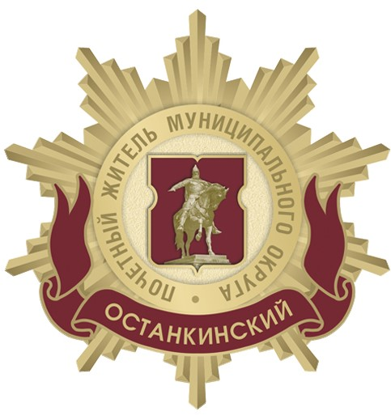

Приложение 4
к решению Совета депутатов внутригородского муниципального образования – муниципального округа Останкинский в городе Москве
от __ ____________ 20__ года № _____

Описание
бланка удостоверения Почетного жителя внутригородского муниципального образования – муниципального округа Останкинский
в городе Москве

1. Бланк удостоверения Почетного жителя внутригородского муниципального образования – муниципального округа Останкинский в городе Москве (далее – удостоверение) состоит из обложки, изготовленной из полимерного материала темно-красного или бордового цвета, и двух вклеенных на внутреннюю сторону обложки листов (далее – вклейки).
Бланк удостоверения в развернутом виде имеет размер 150 x 105 мм (±1 мм).
2. В верхней части правой половины внешней стороны обложки бланка удостоверения тиснением фольгой золотистого цвета располагается изображение установленного в городе Москве памятника Юрию Долгорукому в геральдическом щите, предусмотренном приложением к Закону города Москвы от 11 июня 2003 года № 40 «О государственной и муниципальной символике в городе Москве», а в нижней ее части тиснением фольгой золотистого цвета в четыре строки размещается надпись, выполненная полужирным начертанием:
«ПОЧЕТНЫЙ ЖИТЕЛЬ
МУНИЦИПАЛЬНОГО ОКРУГА
ОСТАНКИНСКИЙ
В ГОРОДЕ МОСКВЕ».
3. Вклейки бланка удостоверения изготавливаются из листов офсетной бумаги размером 68 х 99 мм (±1 мм) каждый плотностью не менее 80 г/кв. м с фоновой сеткой голубого цвета.
4. На левой вклейке по центру размещается изображение нагрудного знака к званию «Почетный житель муниципального округа Останкинский» (далее – звание).
5. В верхней части правой вклейки по центру размещаются надпись «УДОСТОВЕРЕНИЕ №», выполненная полужирным начертанием, и ограничительная отметка (черта) длиной 13 мм для указания номера удостоверения, под которыми по ширине страницы располагаются три пустые строки длиной 60 мм каждая для написания в именительном падеже фамилии, имени и отчества (при наличии) лица, удостоенного звания.
Ниже по центру размещается слово «является», написанное строчными буквами, под которым в четыре строки располагается надпись, выполненная полужирным начертанием:

«ПОЧЕТНЫМ ЖИТЕЛЕМ
МУНИЦИПАЛЬНОГО ОКРУГА
ОСТАНКИНСКИЙ
В ГОРОДЕ МОСКВЕ».
Ниже по центру размещаются слова «Решение Совета депутатов», выполненные курсивным начертанием, под которыми также по центру располагаются слово «от», выполненное курсивным начертанием, ограничительная отметка (черта) длиной 26 мм для написания арабскими цифрами в формате ХХ.ХХ.ХХХХ даты принятия решения Совета депутатов внутригородского муниципального образования – муниципального округа Останкинский в городе Москве о присвоении звания, знак «№», выполненный курсивным начертанием, и ограничительная отметка (черта) длиной 26 мм для написания номера этого решения.
Ниже от левого края размещаются слова «Глава муниципального округа», выполненные курсивным начертанием, и пустая строка длиной 32 мм для проставления подписи главой внутригородского муниципального образования – муниципального округа Останкинский в городе Москве.
6. Все записи в бланк удостоверения вносятся аккуратным разборчивым каллиграфическим почерком световодостойкими чернилами (пастой, гелем, тушью) черного цвета.
7. Удостоверение в сложенном виде вкладывается в футляр размером 160 х 160 х 33 мм, изготовленный из бархата или флока, с белым атласом в крышке, флокированным ложементом в основании, поролоновой вставкой с тканевым покрытием для крепления нагрудного знака к званию и углублением для удостоверения.

Приложение 5
к решению Совета депутатов внутригородского муниципального образования – муниципального округа Останкинский в городе Москве
от __ ____________ 20__ года № _____

Рисунок
бланка удостоверения Почетного жителя внутригородского муниципального образования – муниципального округа Останкинский
в городе Москве

Внешняя сторона

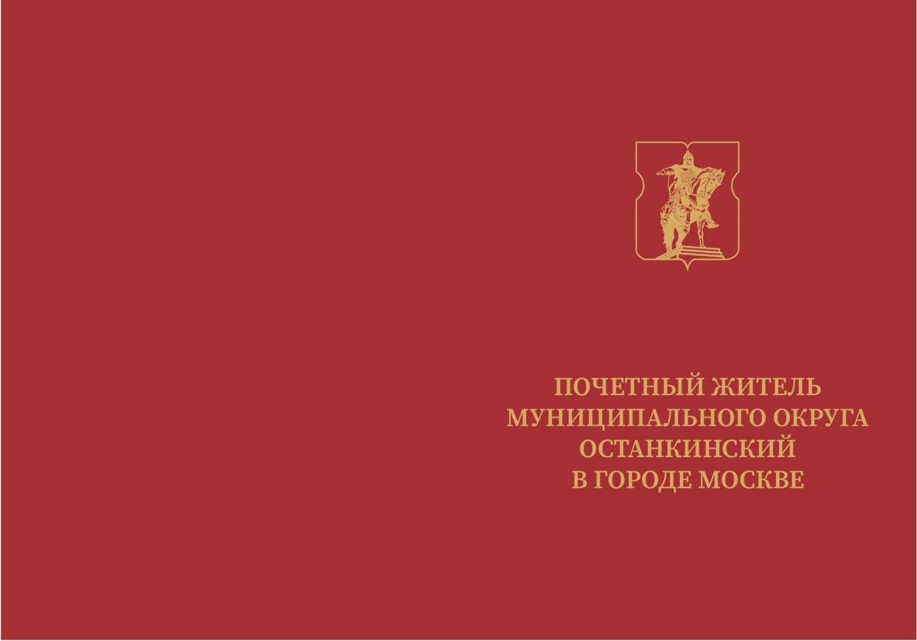

Внутренняя сторона (левая и правая вклейки)

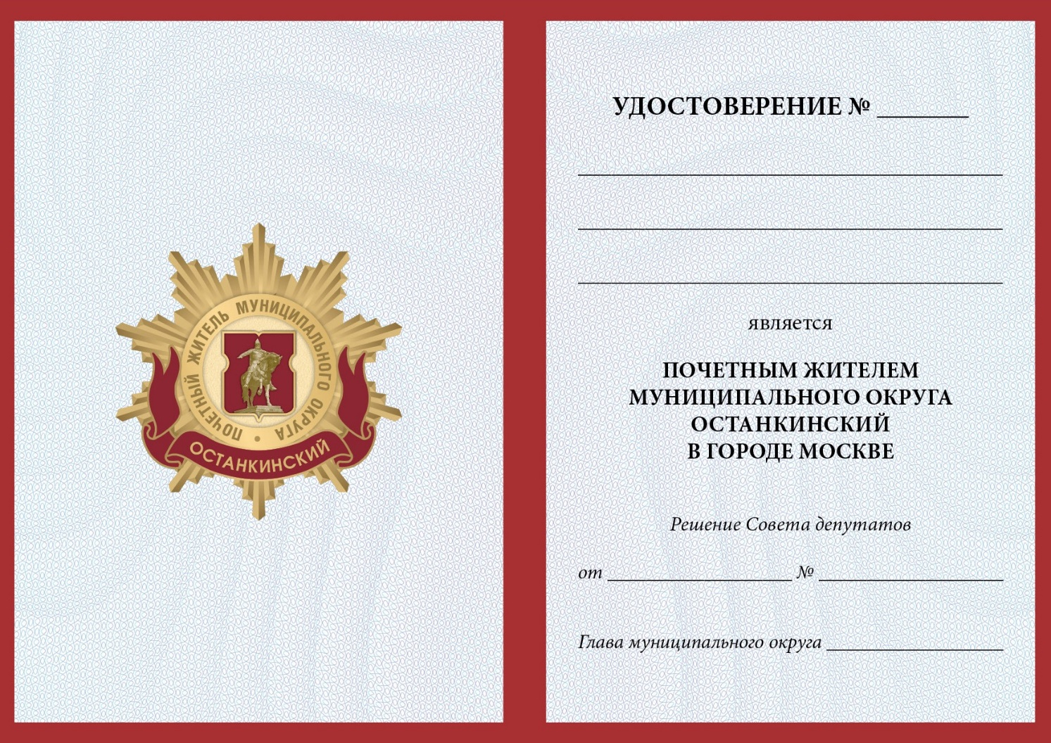

Решение Совета депутатов о присвоении звания может быть принято при наличии хотя бы одного из оснований, указанных в пункте 1 проекта Положения, и при отсутствии обстоятельств, указанных в пунктах 4 и 15 проекта Положения.
Решение Совета депутатов об отказе в присвоении звания может быть принято при отсутствии оснований, указанных в пункте 1 проекта Положения, или наличии обстоятельств, указанных в пунктах 2, 3 или 4 проекта Положения.
Решение Совета депутатов о прекращении рассмотрения предложения о присвоении звания может быть принято в случае выявления на момент рассмотрения Советом депутатов вопроса о присвоении звания обстоятельств, указанных в пункте 15 проекта Положения.

